Тема диплома: Россия на мировом рынке лесопромышленной продукции в современных условиях



ГЛАВА 2. ОБЩАЯ ХАРАКТЕРИСТИКА СОВРЕМЕННОГО СОСТОЯНИЯ ЛЕСОПРОМЫШЛЕННОГО КОМПЛЕКСА В РОССИИ

2.1. Анализ современного состояния лесной отрасли России

Проведем анализ развития лесной отрасли в России по имеющейся статистической отчетности федеральной службы статистики представленной в прил.2. Важными показателями развития лесной отрасли является наличие земель лесного фонда и запасов древесины, рис.2.1. [48]
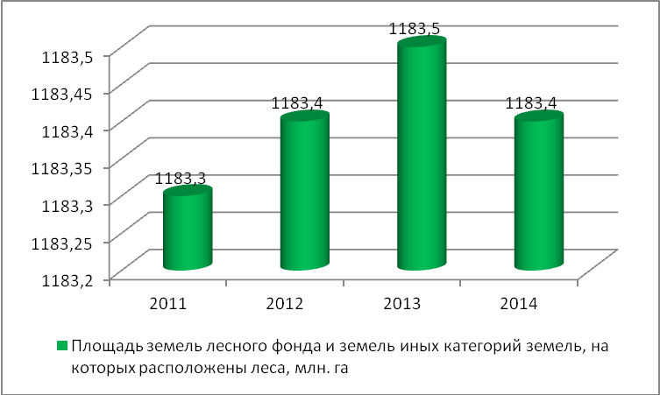
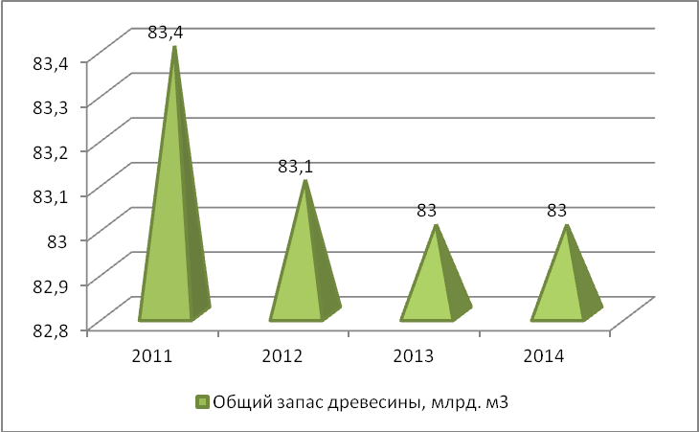

Рис.2.1. Динамика площади земель лесного фонда и запаса древесины в РФ с 2011-2014г.г.
По данным рис.2.1. видно, что за 2011-2014 г.г. существенных изменений по площади земель лесного фонда не наблюдается и на конец анализируемого периода площадь земель составила 1183,4 га, а это на 0,1га ниже показателя предыдущего года, однако по отношению к началу анализируемого периода произошел рост земель лесного фонда на эту же величину. Общий запас древесины колеблется на протяжении анализируемого периода в пределах от 83,4 млрд.м³ до 83 млрд.м³, снижение составило 0,4 млрд.м³.
Динамика объема восстановленных лесов показывает снижение и в 2013 г. было восстановлено 872 тыс. га, а это на 101 тыс. га меньше по сравнению с показателем 2000 г. , однако по сравнению с 2011-2012 г.г. площадь восстановленных земель возросла, рис.2.2.
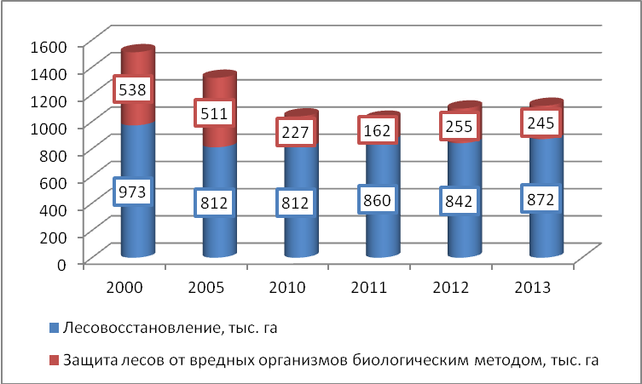

Рис. 2.2.Динамика показателей охраны и защиты лесов в РФ с 2000-2013г.г.
От вредных организмов в 2013 г. было защищено 245 тыс. га лесов, а это ниже показателя 2000 г. на 54,46% и превышает показатель 2011 г. на 83 тыс. га.
Число предприятий по обработке древесины и целлюлозно-бумажного производства по состоянию на 2013 г. составило 20115 ед. и 27946 ед. соответственно, рис.2.3. Таким образом, рост предприятий по обработке древесины произошел на 0,7% по отношению к показателю начала анализируемого периода, рост числа предприятий целлюлозно-бумажного производства составил 42,63%. Однако по сравнению с предыдущим годом число предприятий по обработке древесины и производства изделий из дерева снизилось на 46 ед.
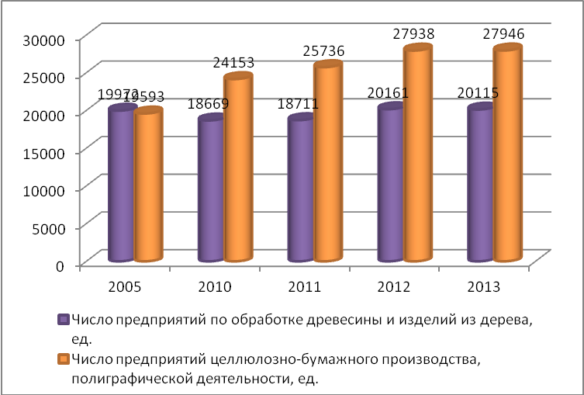

Рис.2.3. Динамика предприятий по обработке древесины и целлюлозно-бумажного производства с 2005-2013г.г. [48]
В целом доля предприятий РФ по обработке древесины и изделий из дерева незначительная и по данным на 2013 г. составляет 0,7% от общего количества. Чуть больше процента приходиться на предприятия занятые целлюлозно-бумажным производством, удельный вес предприятий лесного и сельского хозяйства составила 3,3%от общего количества предприятий, рис.2.4.
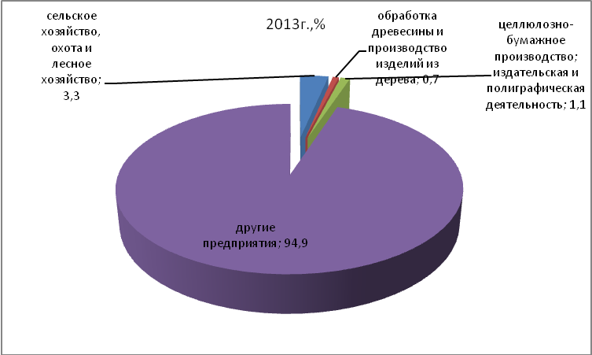

Рис. 2.4.Доля предприятий РФ, работающие в отрасли лесного хозяйства в 2013 г.
Важными показателями в деятельности предприятий занятых в обрабатывающих производствах лесной отрасли, является использование производственных мощностей. По имеющимся данным с 2010-2013 г.г. наблюдается снижение уровня использования производственных мощностей при производстве лесоматериалов на 7,9% и по состоянию на 2013 г. процент использования производственных мощностей составил 44,4%, рис.2.5.
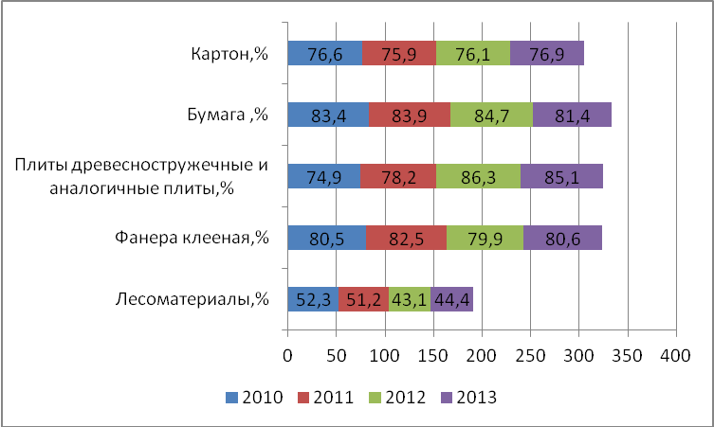

Рис. 2.5.Уровень использования среднегодовой производственной мощности(%) организаций РФ по выпуску изделий с 2010-2013г.г. [48]
При производстве других видов изделий, таких как: картон, бумага, плиты древесностружечные, фанера клееная- наблюдается рост использования производственной мощности по отношению к показателю начала анализируемого периода. Однако, по сравнению с предыдущим годом произошло снижение мощностей при производстве бумаги, плит древесностружечных и аналогичных плит. В частности, снижение составило 3,3% при производстве бумаги и уровень использования мощности в 2013 г. составил 81,4%, уровень использования производственной мощности при производстве плит древесностружечных и аналогичных плит составил 85,1%, а это ниже показателя 2012 г. на 1,2%.
В связи со снижением производственных мощностей при производстве лесоматериалов, наблюдается и снижение производства этого вида изделия на 0,2 млн. м куб. по сравнению с показателем 2010 г. и на конец анализируемого периода было произведено лесоматериалов 21,7 млн. м куб., рис.2.6. Объемы производства фанеры клееной и плит древесностружечных увеличились и на конец анализируемого периода составили 3329тыс.м³ и 6638тыс. условных м³ соответственно.
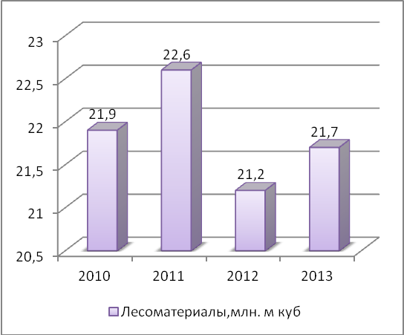
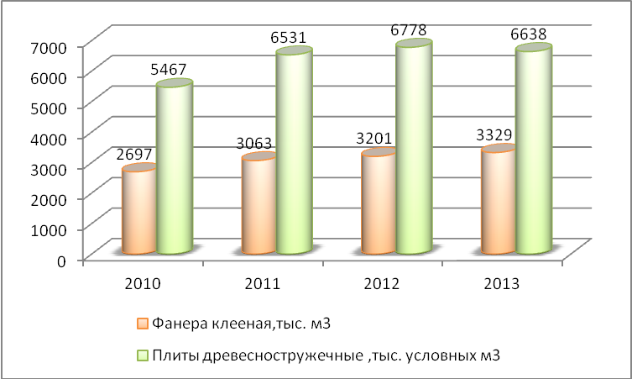

Рис.2.6. Производство лесоматериалов, фанеры и плит древесностружечных предприятиями РФ с 2010-2013г.г.
Производство древесноволокнистых плит, домиков садовых и построек хозяйственных имеет положительную динамику и по отношению к показателю 2010 г. производство древесноволокнистых плит увеличилось на 23млн. условных м²; домиков садовых и хозяйственных построек было произведено 18,3тыс. ед., а это превышает показатель предыдущего года на 11,5 тыс. ед. и на 14,8 тыс. ед. выше показателя 2010 г., рис.2.7.
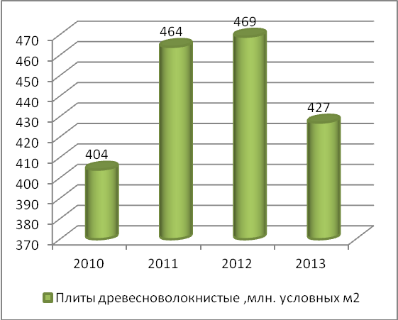
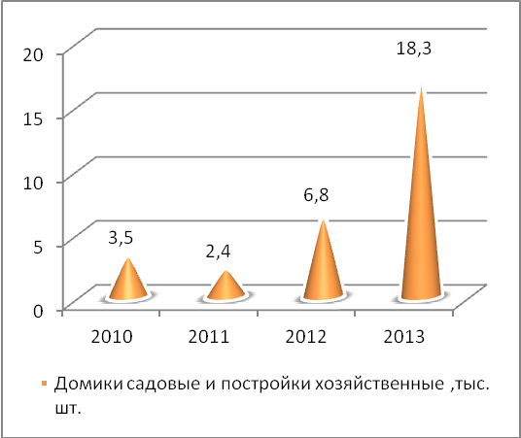

Рис.2.7. Производство древесноволокнистых плит, домиков садовых и построек хозяйственных предприятиями РФ с 2010-2013г.г.
Производство оконных блоков ежегодно снижается и в 2013 г. было произведено 960тыс. м², рис.2.8. Производство дверных блоков увеличивается с каждым годом и по состоянию на 2013 г. было произведено 15,5млн.м²,а это на 4,7 млн.м² превышает показатель 2010г., рис.2.8.
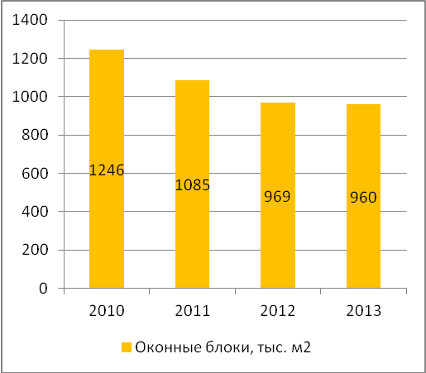
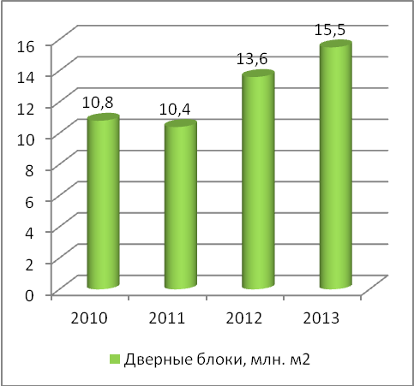

Рис.2.8.Производство оконных и дверных блоков предприятиями РФ с 2010-2013г.г.
Рост произошел и по производству картона на 51 тыс.т и в 2013 г. было произведено 3022 тыс. т. Производство целлюлозы и бумаги снизилось на 299тыс. т и 77 тыс. т., рис. 2.9.
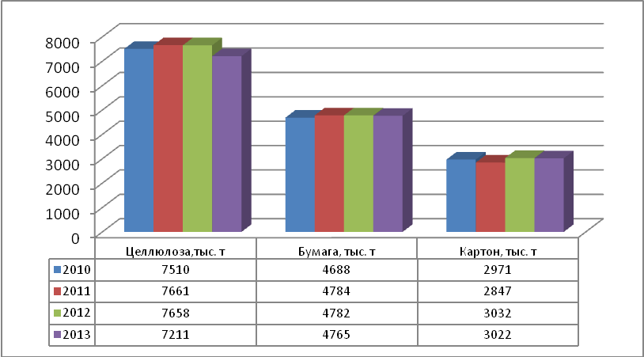

Рис. 2.9. Производство целлюлозы, бумаги и картона предприятиями РФ с 2010-2013г.г. [48]
Снизилось и производство школьных тетрадей и газет на 165 млн. штук и 1,0 млрд. штук соответственно. Производство книг и брошюр печатных составило 3,2млрд. штук, а это на 0,1 млрд. штук ниже по сравнению с тем же показателем 2010г. Объемы производства журналов напротив показали внушительный рост, который составил 1687 млн. штук по сравнению с показателем 2010 г., рис.2.10.
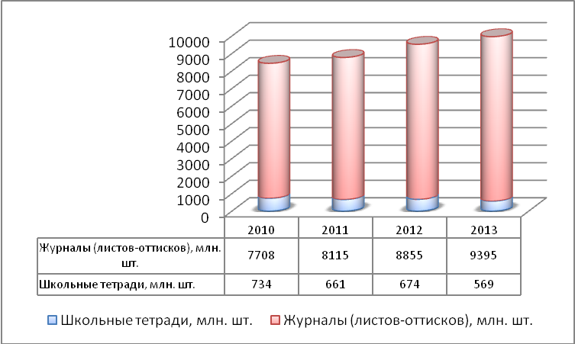
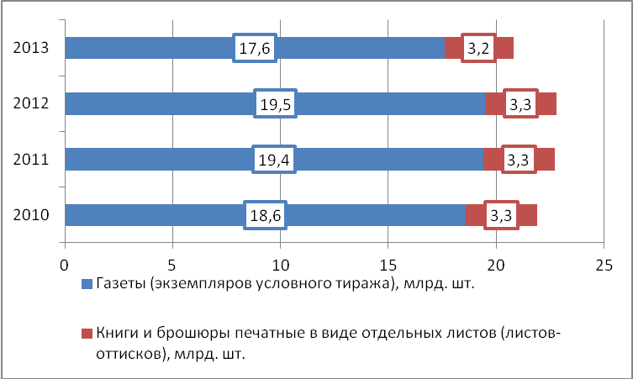

Рис.2.10. Производство журналов, школьных тетрадей, газет и книг предприятиями РФ с 2010-2013г.г. [48]
В целом производство предприятий по обработке древесины и изделий из дерева увеличилось в 2013 г. на 8% по сравнению с предыдущим годом и индекс составил 108%. Производство целлюлозно-бумажных и полиграфических изделий снизилось на 5,2% в 2013 г. по сравнению с тем же показателем 2012 г., рис.2.11.
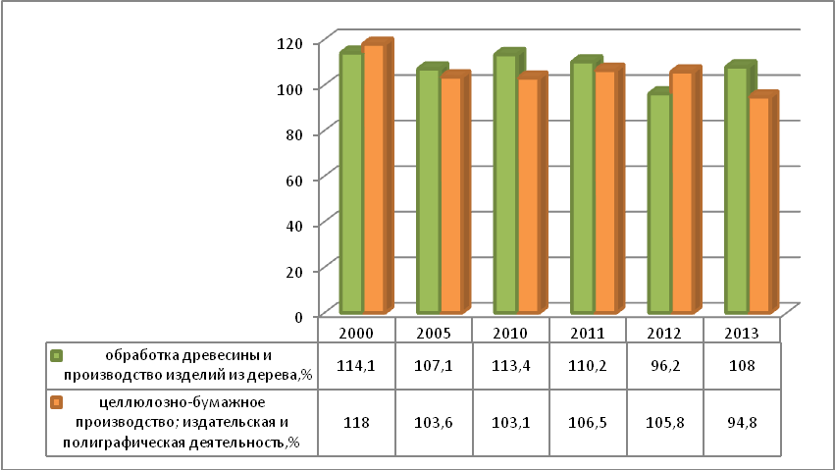

Рис.2.11. Индексы производства предприятий РФ по обработке древесины и целлюлозно-бумажного производства с 2000-2013г.г.(по отношению к предыдущему году).
Однако, динамика объема отгруженных товаров предприятиями РФ по обработке древесины и изделий из дерева и целлюлозно- бумажного производства с 2005-2013 г.г. является положительной и в 2013 г. было отгружено продукции из древесины на сумму 377 млрд. руб., а это выше показателя 2005г. на 232 млрд. руб. Товаров целлюлозно-бумажного производства было отгружено на 766 млрд. руб., а это выше на 23 млрд. руб. по сравнению с предыдущим годом и более чем в два раза превышает показатель начала анализируемого периода, рис.2.12. [48]
В целом обороты предприятий лесной отрасли России показывают рост и по состоянию на 2013 г. оборот предприятий лесного хозяйства составил 1572,6 млрд. руб., а это в три раза превышает показатель 2005 г. За тот же период в два раза увеличился оборот предприятий по обработке древесины и составил 328 млрд. руб., в три раза произошел рост по обороту предприятий целлюлозно –бумажного производства и полиграфической деятельности и в 2013 г. этот показатель составил 893,8 млрд. руб., рис.2.13.
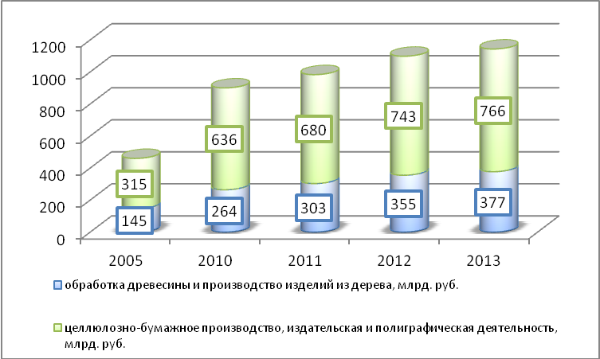

Рис. 2.12.Динамика объема отгруженных товаров предприятиями РФ по обработке древесины и изделий из дерева и целлюлозно- бумажного производства с 2005-2013 г.г. [48]
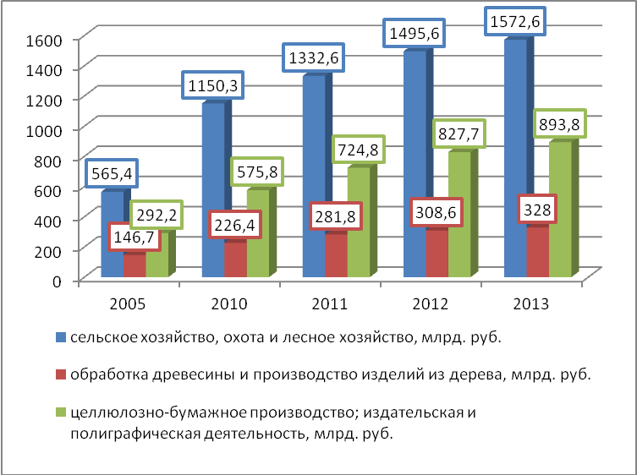

Рис.2.13.Динамика оборота предприятий лесной отрасли РФ с 2005-2013гг.
Сальдированный финансовый результат по всем вышеперечисленным производствам является положительным по данным на 2013 г., однако в 2011-2012 г.г. сальдированный финансовый результат предприятий по обработке древесины имел отрицательное значение, рис.2.14.
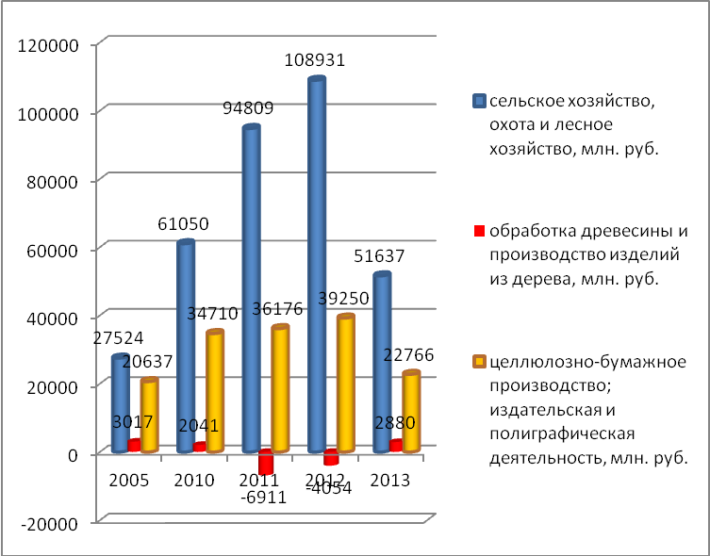

Рис.2.14.Динамика сальдированного финансового результата (прибыль минус убыток) с 2005-2013 г.г. [49]
Отрицательным в развитии лесной отрасли РФ является и тот факт, что доля убыточных предприятий в среднем составляет 30% на протяжении анализируемого периода. В частности, доля убыточных предприятий целлюлозно-бумажного производства составила 30,2%, примерно такая же доля убыточных предприятий приходится на лесную отрасль и составляет 30,4%, более 40%- доля предприятий занятых в обработке древесины и изделий из нее, рис. 2.15.
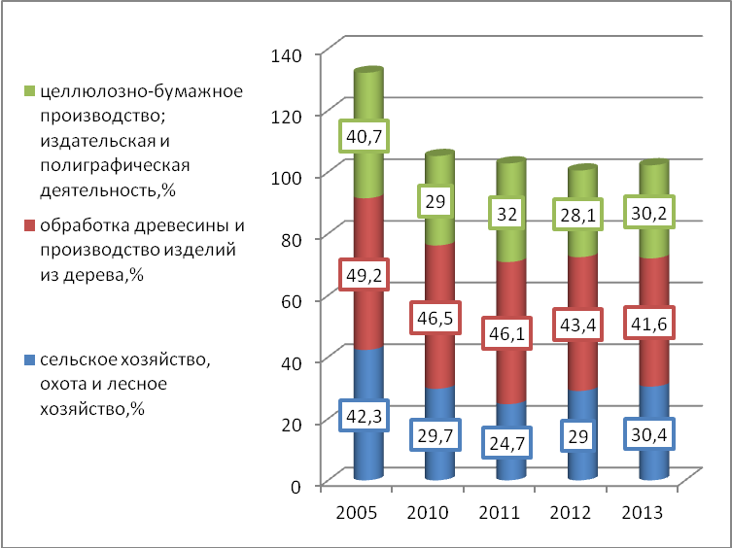

Рис.2.15.Доля убыточных организаций РФ в процентах от общего числа организаций с 2005-2013 г.г. [49]
Несмотря на то, что доля убыточных предприятий по сравнению с показателем 2005 г. снижается, однако, процент убыточных предприятий лесной отрасли составляет треть от общего количества предприятий, что является отрицательным фактором в развитии данной отрасли. Ситуация усугубляется также и ростом убытка убыточных предприятий лесной промышленности. В частности, в 2013 г. убыток предприятий лесного хозяйства составил 85776млн. руб., а это превышает показатель начала анализируемого периода более чем в два раза. Однако, здесь нельзя точно сказать какой именно убыток у предприятий лесной отрасли, так как данная сумма убытка учитывает также предприятия сельского хозяйства и охоты. Более точными данными убытка являются данные по предприятиям занятых в производстве древесины и целлюлозно-бумажной деятельности. В частности убыток предприятий по обработке древесины составил 21313млн. руб., а это 17446 млн. руб. больше по сравнению с показателем 2005 г. Чуть больший убыток имеют предприятия целлюлозно-бумажного производства и по данным на 2013 г. убыток составил 23362 млн. руб., а это на 417,2% выше показателя начала анализируемого периода, рис.2.16.
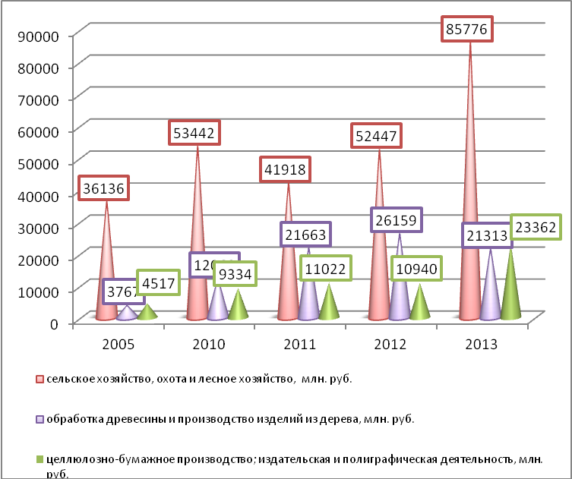

Рис. 2.16.Динамика убытка убыточных предприятий лесной отрасли в РФ с 2005-2013 г.г. [49]
Несмотря на наличие числа убыточных предприятий лесной отрасли и рост суммы убытка, средний процент рентабельности товаров целлюлозно-бумажного производства и изделий из дерева составляет 8%, в частности в 2013г. рентабельность проданных товаров целлюлозно-бумажного производства и полиграфической деятельности составила 8,5%, однако это ниже показателя 2012 г. на1,6% и 2,7% по отношению к показателю 2005 г. Нельзя назвать аналогичной ситуацию по проданным товарам из древесины, здесь наблюдается рост рентабельности на 3,8% по сравнению с 2005 г., а по отношению к предыдущему году рост составил 7,3%, рис.2.17.
Таким образом, проведенный выше анализ по развитию отрасли лесного хозяйства в РФ показал, что на протяжении анализируемого периода наблюдается рост числа предприятий по обработке древесины и целлюлозно-бумажного производства. Динамика использования производственных мощностей при производстве основных видов изделий в целом положительная, однако, при производстве лесоматериалов наблюдается снижение производственных мощностей, следствием этого является и снижение производства этого вида изделия.
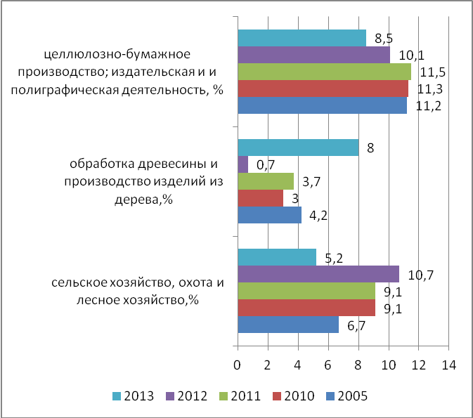

Рис. 2.17. Рентабельность проданных товаров предприятий лесной промышленности РФ с 2005-2013 г.г. [49]
Снижение производства произошло также по школьным тетрадям, газетам, книгам, брошюрам, целлюлозы. По другим видам изделий такие как: фанера, плиты древесностружечные и древесноволокнистые, домики садовые и хозяйственные постройки, дверные блоки, картон, бумага, журналы - наблюдается рост производства. Динамика объема отгруженных товаров предприятиями РФ по обработке древесины и изделий из дерева и целлюлозно- бумажного производства с 2005-2013 г.г. в целом имеет положительную направленность, обороты предприятий лесной отрасли России показывают рост. Однако, несмотря на это, наблюдается и доля убыточных предприятий лесной отрасли, которая в среднем составляет 30% от общего количества предприятий, растет и сумма убытка убыточных компаний. Таким образом, развитие лесной отрасли в России нельзя назвать идеальной, так как имеются слабые места. В связи с этим является необходимым совершенствование государственной политики в данной отрасли и поддержки российского производителя. Для того, чтобы рассмотреть меры государственного регулирования лесной отрасли в РФ, необходимо перейти к следующей части исследования.

2.2. Анализ экспорта продукции лесопромышленного комплекса и меры государственного регулирования оборота лесоматериалов в РФ

Меры государственного регулирования оборота лесоматериалов в РФ применяются, прежде всего при реализации продукции на внешнем рынке. В связи с этим является необходимым провести анализ экспорта лесопромышленной продукции по имеющимся данным, представленными в прил.3. Статистическая отчетность за 2000-2013 г.г. по экспорту основных видов лесопромышленной продукции РФ является положительной, исключение составляет лишь экспорт лесоматериалов необработанных и бумаги газетной. В частности, в 2013 г. было экспортировано лесоматериалов необработанных 17658 тыс. м³, а это на 42,88% ниже показателя 2000 г., снижение наблюдается также и по отношению к показателям 2010-2011г.г., рис.2.18.
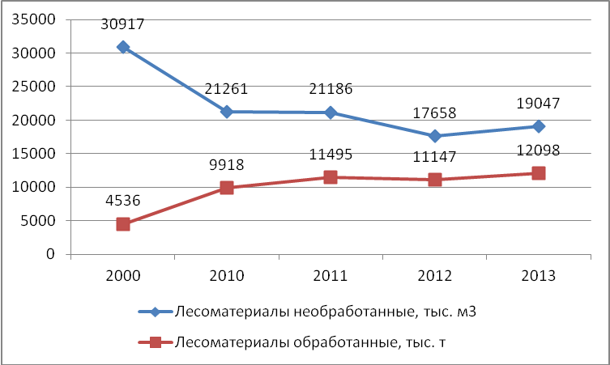
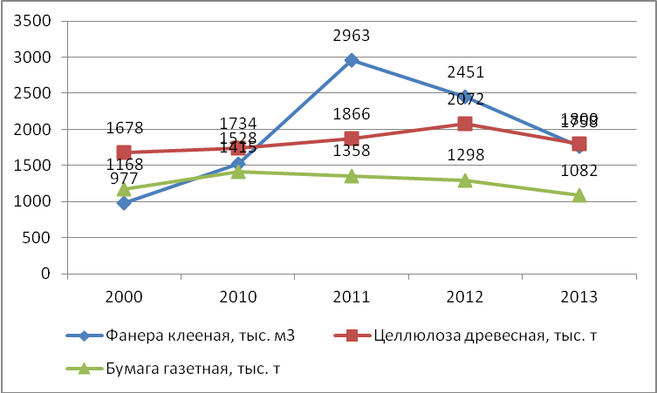

Рис.2.18.Динамика экспорта РФ основных товаров лесопромышленной продукции в натуральном выражении с 2000-2013 гг..
Снижение экспорта бумаги газетной составило 86 тыс. т. Экспорт лесоматериалов обработанных и фанеры клееной увеличился на 166,71% и 79,94% соответственно; и на конец анализируемого периода этих изделий было экспортировано 12098 тыс. т и 1758 тыс. м³ .Рост экспорта целлюлозы древесной составил 122 тыс. т по отношению к показателю 2000г., однако по сравнению с 2011-2012 г.г. наблюдается динамика снижения.
В стоимостном выражении экспорт всех видов основных товаров лесопромышленной продукции увеличился. Почти в два раза произошло увеличение экспорта целлюлозы древесной и на конец анализируемого периода было экспортировано этого товара на сумму 973 млн. дол. США. Более чем в 4 раза увеличился экспорт фанеры клееной и лесоматериалов обработанных и в 2013 г. сумма экспорта составила 996 млн. дол. США и 3652 млн. дол. США соответственно, рис.2.19. [48]
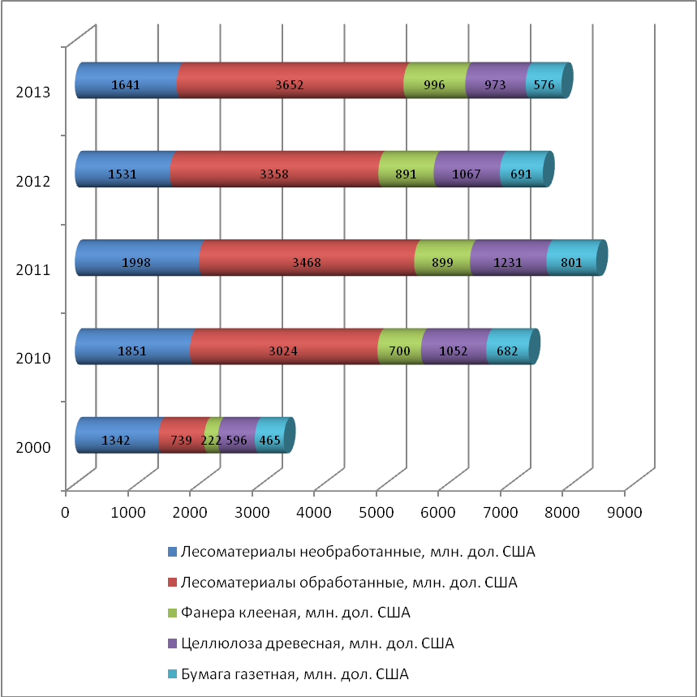

Рис. 2.19.Динамика экспорта РФ основных товаров лесопромышленной продукции в стоимостном выражении с 2000-2013 гг.
Больше всего экспортируется лесопромышленной продукции в страны дальнего зарубежья. В частности, лесоматериалов необработанных в страны дальнего зарубежья было экспортировано 8804 тыс. т по итогам 2013 г., а это почти в два раза больше, чем в страны СНГ. Фанеры клееной и целлюлозы древесной в страны дальнего зарубежья было экспортировано 1503тыс.м³ и 1731тыс. т соответственно. А это составляет 85,49% от общего экспорта фанеры и 96,16% от общего экспорта целлюлозы древесной, рис.2.20.
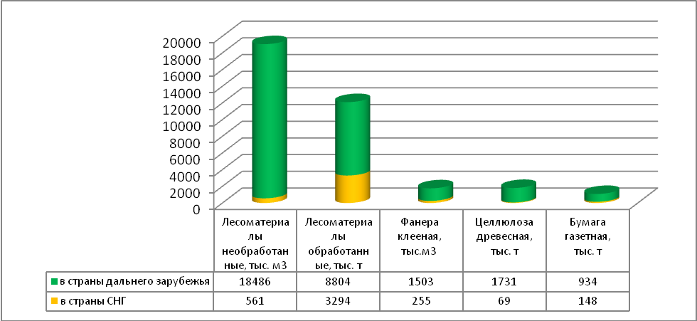

Рис.2.20.Структура экспорта товаров РФ в страны СНГ и Дальнего зарубежья в 2013 г.
Безусловно и в стоимостном выражении объем экспорта в страны дальнего зарубежья значительно превышает показатель экспорта в страны СНГ и средний объем экспорта в страны дальнего зарубежья по основным группам товаров колеблется в пределах от 90% и более, рис.2.21.
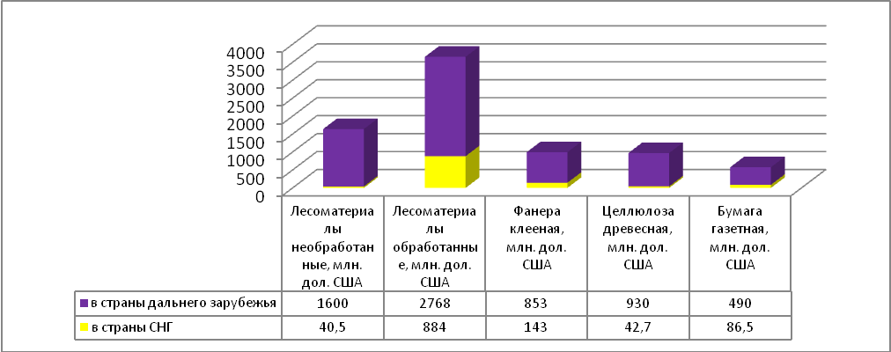

Рис.2.21. Объемы экспорта товаров РФ в страны СНГ и дальнего зарубежья в 2013 г.
Объемы экспорта в стоимостном выражении увеличились в связи с ростом цен на основные группы лесопромышленной продукции. В частности, рост цен на фанеру клееную составил 149,33% по сравнению с показателем 2000г. и в 2013 г. цена этой продукции составила 566долл. США за тонну. В среднем в два раза произошел рост цен по другим видам лесопромышленной продукции и по состоянию на 2013 г. стоимость бумаги газетной и целлюлозы древесной составили 532 и 540 долл. США. На 42,7долл. США увеличилась стоимость лесоматериалов необработанных и средняя экспортная цена составила 86,1долл. США, рис.2.22.
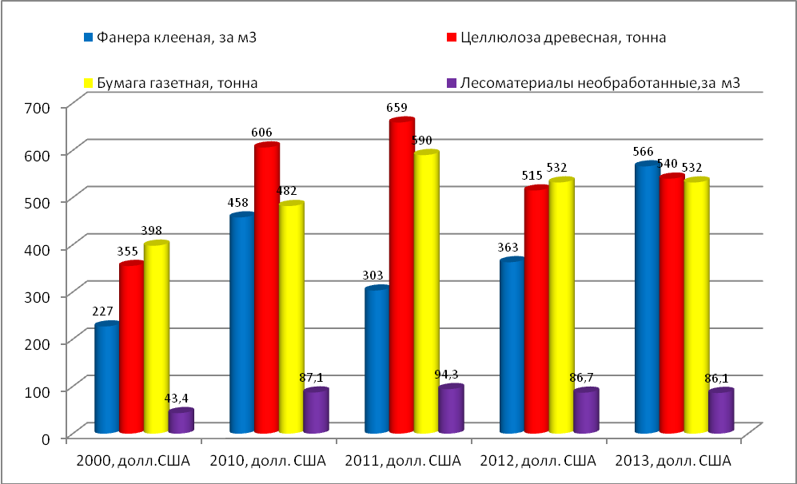

Рис.2.22.Динамика фактических средних экспортных цен на основные товары с 2000-2013г.г.
Следует отметить, что экспортные цены на фанеру клееную и лесоматериалы необработанные в страны дальнего зарубежья значительно выше, чем на аналогичные товары в страны СНГ. А такие товары как целлюлоза древесная и бумага газетная дороже экспортируется в страны СНГ, чем в страны дальнего зарубежья, рис.2.23.
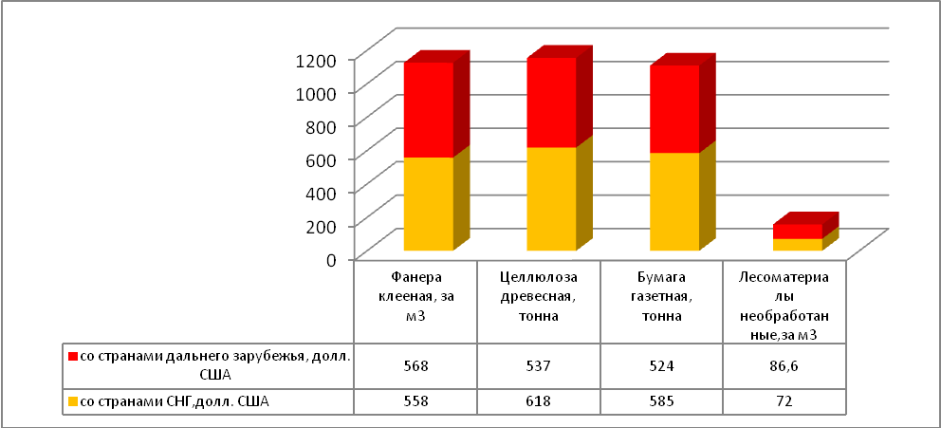

Рис. 2.23.Средние экспортные цены со странами СНГ и Дальнего зарубежья в 2013 г.
Средние экспортные цены на древесину и целлюлозно-бумажные изделия в страны СНГ показывают ежегодный рост и по данным на 2013 г. индекс цен по этим товарам составил 109%, таким образом, рост цен по отношению к предыдущему году составил 9%. Значительный рост цен наблюдался в 2005 г. и составил 26,3%. На протяжении анализируемого периода лишь в 2012 г. произошло снижение ценовой политики на эти виды товаров и индекс цен составил 93%. Индексы физического объема на протяжении 2005-2013 г.г. показывают ежегодный рост, который колеблется от 3,2% до 12,9%, наибольший рост физического объема произошел в 2011г., рис.2.24.
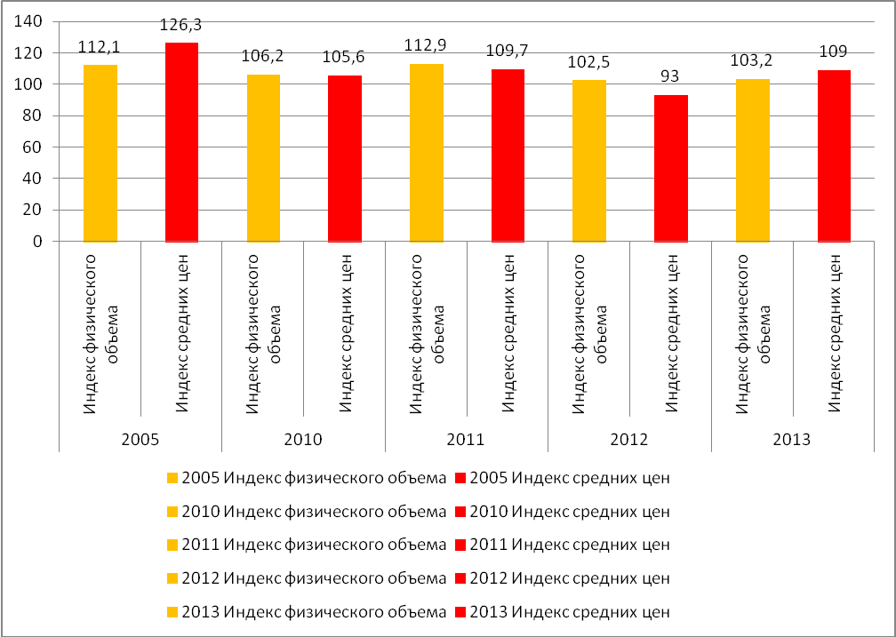

Рис.2.24.Индексы средних экспортных цен и физического объема экспорта древесины и целлюлозно –бумажных изделий в страны СНГ с 2005-2013г.г.(по отношению к показателю предыдущего года).
Рост экспортных цен на древесину и целлюлозно –бумажные изделия в страны дальнего зарубежья с 2005-2013г.г. колеблятся в пределах от 1,6% до 9,2%. Максимальный рост цен был замечен в 2005 г., а 2012 г. отличился снижением цены на 3% по сравнению с показателем предыдущего года. В этом же году наблюдалось и снижение физического объема экспорта на 8,9%. На конец анализируемого периода физический объем и цены на эти виды изделий возросли на 1,6% и 4,7% соответственно по отношению к показателю предыдущего периода, рис.2.25.
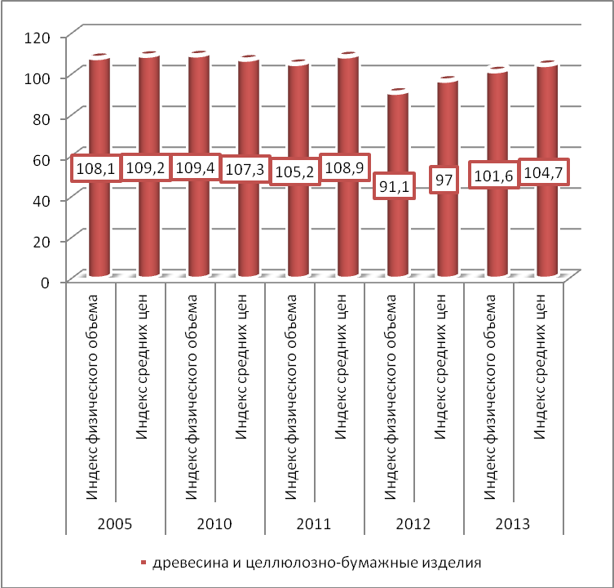

Рис. 2.25.Индексы средних экспортных цен и физического объема экспорта древесины и целлюлозно –бумажных изделий в страны дальнего зарубежья с 2005-2013г.г.(по отношению к показателю предыдущего года).
Важно отметить, что за первые два месяца 2015 г. экспорт древесины и целлюлозно-бумажных изделий снизился по сравнению с тем же периодом 2014 г. на 307 млн. долл. США и составил 1446 млн. долл. США, рис.2.26.
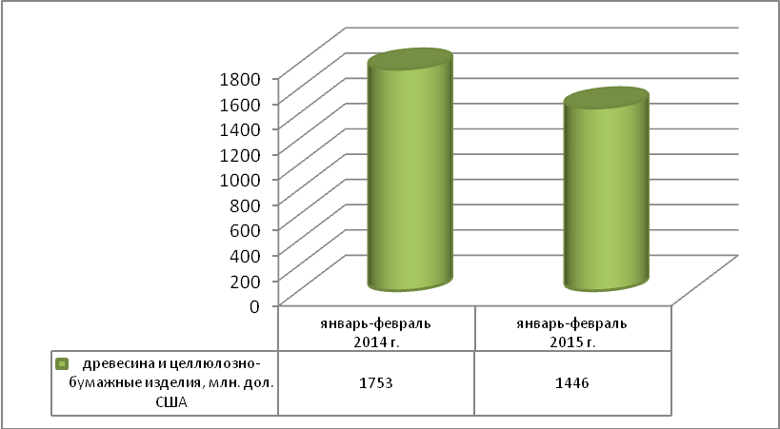

Рис. 2.26.Динамика объемов российского экспорта древесины и целлюлозно-бумажных изделий в первые два месяца 2014-2015 г.г.
В целом на долю экспорта древесины и целлюлозно-бумажных изделий приходится 2,5%. Для сравнения , доля экспорта химической продукции и продовольственных товаров составляет 6,4% и 3,9%, доля машин и оборудования составляет более 5%, сырая нефть и природный газ занимают куда большую долю из перечисленных выше товаров, рис.2.27.
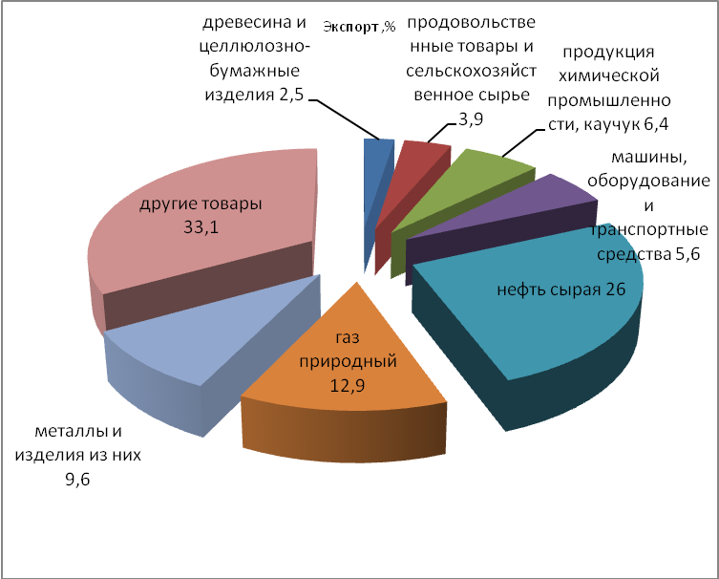

Рис. 2.27.Доля древесины и целлюлозно-бумажных изделий в общей структуре экспорта РФ по данным на январь-февраль 2015 г.
Таким образом, доля экспорта лесопромышленной продукции незначительная, для ее увеличения необходима наиболее эффективная государственная политика. В связи с этим является необходимым рассмотреть меры государственного регулирования оборота лесоматериалов в РФ. В частности, на государственном уровне разрабатывается ряд нормативно-правовых актов, регулирующих деятельность лесной отрасли, ими являются: федеральные законы РФ, Указы Президента РФ, Постановления Правительства РФ, кодексы РФ, разрабатываются программы по развитию лесного хозяйства, наиболее известными нормативно-правовые актами, регулирующие данную отрасль являются следующие:
Федеральный закон от 12 марта 2014 г. N 27-ФЗ«О внесении изменений в отдельные законодательные акты Российской Федерации по вопросам осуществления федерального государственного лесного надзора (лесной охраны) и осуществления мероприятий по защите и воспроизводству лесов»;
Федеральный закон от 4 мая 2011 г. N 99-ФЗ«О лицензировании отдельных видов деятельности»(с изм. и доп. от 31 декабря 2014 г.);
Федеральный закон от 24 июля 2009 г. N 209-ФЗ «Об охоте и о сохранении охотничьих ресурсов и о внесении изменений в отдельные законодательные акты Российской Федерации»(с изм. и доп. от 14 октября 2014 г.);
Указ Президента РФ от 27 июня 2012 г. N 906 «О функциях Министерства природных ресурсов и экологии Российской Федерации и Министерства экономического развития Российской Федерации»;
Указ Президента РФ от 21.05.2012 N 636 «О структуре федеральных органов исполнительной власти» ((с изм. и доп. от 31.03.2015);
Указ Президента РФ от 27 августа 2010 г. № 1074 «О Федеральном агентстве лесного хозяйства»;
Постановление Правительства РФ от 28 января 2015 г. N 55
«О порядке эксплуатации единой государственной автоматизированной информационной системы учета древесины и сделок с ней»;
Постановление Правительства РФ от 06.01.2015 N 11 "Об утверждении Правил представления декларации о сделках с древесиной" (Постановление вступает в силу с 1 июля 2015г.);
Постановление Правительства Российской Федерации от 16 декабря 2014 г. N 1370 г. «Об утверждении Положения о взаимодействии единой государственной автоматизированной информационной системы учета древесины и сделок с ней и иных государственных информационных систем»
Постановление Правительства РФ от 26.12.2014 N 1525 «Об утверждении Правил учета древесины»;
Постановление Правительства РФ от 27.11.2014 N 1261 «Об утверждении Положения о продаже лесных насаждений для заготовки древесины при осуществлении закупок работ по охране, защите и воспроизводству лесов»;
Постановление Правительства РФ от 3 декабря 2014 г. N 1301
«Об утверждении Правил представления информации в единую государственную автоматизированную информационную систему учета древесины и сделок с ней»;
Постановление Правительства Российской Федерации от 4 ноября 2014 г. N 1161 г. «Об утверждении Положения о маркировке древесины ценных лесных пород (дуб, бук, ясень)»;
Постановление Правительства Российской Федерации от 3 ноября 2014 г. N 1148 «О направлении запросов о предоставлении информации, содержащейся в единой государственной автоматизированной информационной системе учета древесины и сделок с ней»;
Постановление Правительства РФ от 21.06.2014 N 571 «О сопроводительном документе на транспортировку древесины» (вместе с «Правилами заполнения сопроводительного документа на транспортировку древесины»);
Постановление Правительства РФ от 15.04.2014 N 318 «Об утверждении государственной программы Российской Федерации «Развитие лесного хозяйства» на 2013 - 2020 годы»;
Лесной кодекс Российской Федерации от 4 декабря 2006 г. N 200-ФЗ
(с изм. и доп. от 21 июля 2014 г.) и др.
В рамках данной работы достаточно сложно подробно описать сущность всех нормативно-правовых актов, однако в целом можно сказать, что законодательство РФ, направлено на повышение качества лесопромышленной продукции, ее учета, контроля и реализации.
Государственная политика России как на федеральном, так и на региональных уровнях в отрасли лесного хозяйства обеспечивает реализацию всеми субъектами лесных отношений своих экономических интересов при использовании и воспроизводстве лесных ресурсов и включает в себя: налоги на доходы лесопользователей; платежи за лесные ресурсы; государственные субсидии; государственное регулирование цен и тарифов; финансовые санкции (штрафы и т.п.) за нарушение законодательства при пользовании лесными ресурсами и др. Таким образом, государство России через органы законодательной и исполнительной власти ставит цели и создает все необходимые условия для их реализации и развития лесной отрасли. Для того чтобы поставленные цели через созданные условия были достигнуты, государство организует постоянную управленческую деятельность, называемую государственным управлением лесным хозяйством, которое занимает в национальной лесной политике важнейшее место, являясь, своего рода, двигателем в развитии отрасли. Однако, несмотря на все усилия со стороны государства, лесная отрасль РФ имеет ряд проблем, тормозящих ее развитие. Для того, чтобы наиболее подробно рассмотреть проблемы развития отрасли, необходимо перейти к следующей части исследования.

2.3. Проблемы развития ЛПК России на современном этапе

Лесная политика государства является необходимым атрибутом страны, наделенной природой значительными лесными ресурсами и включившей их в систему национальных ценностей. Без этого лесная политика недееспособна. Внешними параметрами лесной политики любой страны, как правило, являются способы решения следующих проблем: вопросы собственности на леса; сохранение лесов и их биологического разнообразия; лесовосстановление и поддержание продуктивности лесов; охрана и защита лесов от пожаров, вредителей, болезней и промышленного загрязнения; лесопользование и переработка лесных ресурсов; конкуренция за землепользование с сельским хозяйством и строительством поселений и транспортной инфраструктуры; сохранение особо ценных участков лесов и рекреационного использования лесов; развитие рынков спроса на лесоматериалы и лесной торговли на внутреннем и внешнем рынках.
Таким образом, эффективность управления лесной отраслью в первую очередь зависит от охраны земель лесного фонда, так как его истощение приводит к снижению запасы древесины, что отрицательно сказывается на всем секторе развития отрасли. Как показал проведенный выше анализ, площадь земель лесного фонда в РФ по данным на 2013 г. снизилась по сравнению с показателем предыдущего года, произошло и снижение общего запаса древесины. Тормозящими факторами развития лесного хозяйства являются отсутствие должного внимания к охране земель, в частности ежегодно в России погибает в среднем около 500 тыс. га леса, при этом в 2013 г. этот показатель составил 624 тыс. га, а это выше показателя предыдущего года на 245 тыс. га и превышает показатель 2011 г. на 185 тыс. га., рис.2.28.
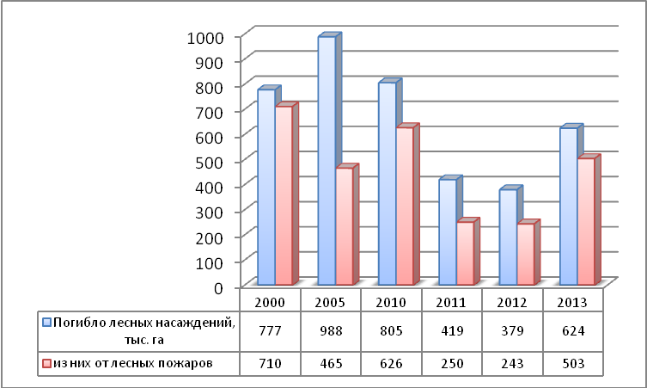

Рис.2.28. Динамика сгоревших лесных насаждений на территории РФ с 2000-2013 г.г. [48]
При этом следует отметить, что большая часть лесных насаждений погибает именно от лесных пожаров и в 2013 г. доля погибшего леса от пожаров составила 80,61%, а это 503 тыс. га. Аналогичная ситуация наблюдается и по другим годам анализируемого периода.
Число лесных пожаров в 2013 г. составило 10 тыс. ед., это ниже показателя предыдущего года почти в два раза, а по сравнению с 2010 г. снижение составило более, чем в три раза, рис.2.29.
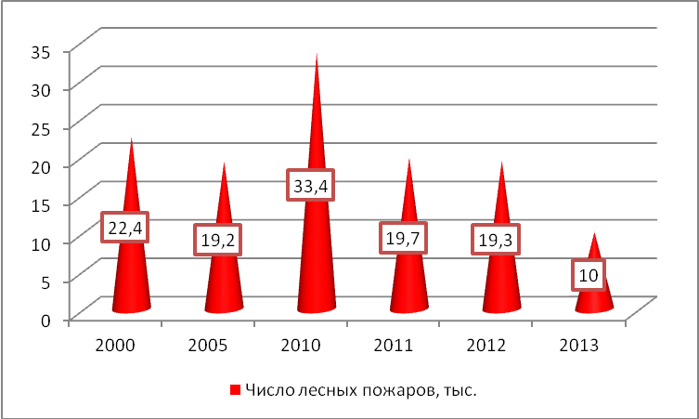
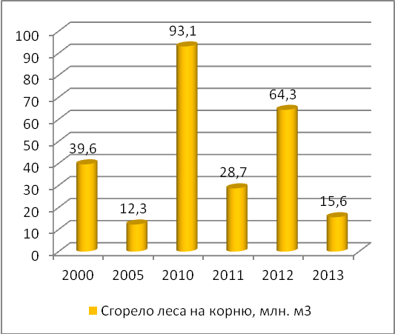

Рис.2.29. Динамика числа лесных пожаров и сгоревшего леса в России с 2000-2013 г.г.
Худшим годом по охране земель лесного фонда в РФ является 2010 г., он отличается большим количеством лесных пожаров и следствием этого увеличение объемов сгоревшего леса на корню, который составил 93,1млн. м³. В 2012 г. ситуация развивалась куда лучше, однако объемы сгоревшего леса также значительны и составили 64,3 млн. м³. Конец анализируемого периода успокоил снижением объемов сгоревшего леса на корню и показатель 2013 г. составил 15,6 млн. м³.
Однако, если динамика объемов сгоревшего леса на корню действует успокаивающе, то динамика развития лесозаготовительной отрасли оставляет желать лучшего. В частности, по имеющимся данным федеральной службы статистики (прил.2), за 2010-2013 г.г. наблюдается как снижение числа лесозаготовительных предприятий, так и снижение численности работников в этих организациях, рис. 2.30. И по данным на 2013 г. число лесозаготовительных предприятий в России составило 11,4 тыс. ед., а это ниже показателя предыдущего года на 0,8 тыс. ед. и на 4.2 тыс. ед. произошло снижение по отношению к начало анализируемого периода. Среднегодовая численность работников на лесозаготовительных предприятиях снизилась за 2010-2013 г.г. на 23,88% и составила на конец анализируемого периода 119,2 тыс. человек.
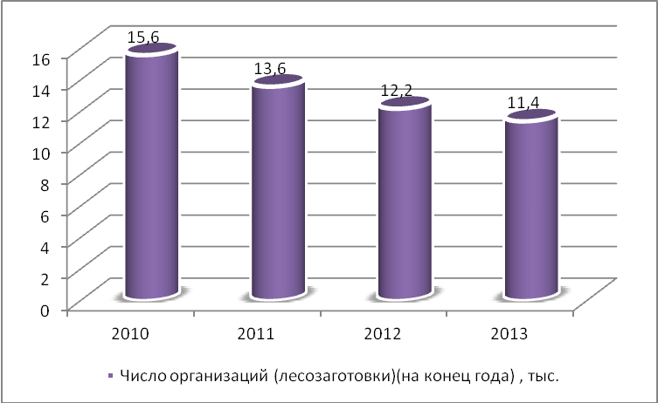
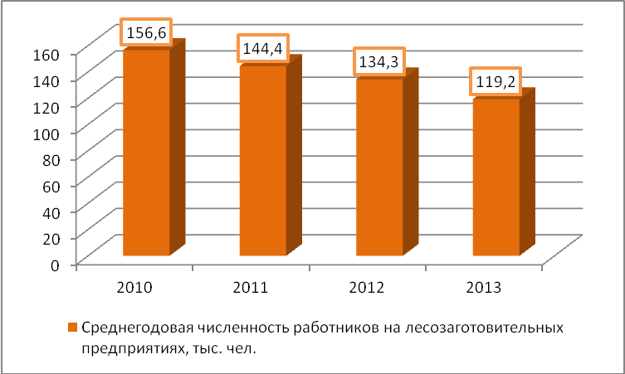

Рис.2.30.Динамика числа лесозаготовительных предприятий РФ и численности работников с 2010-2013 г.г.
Снижение числа лесозаготовительных предприятий и численности работников отрицательно сказалось на производстве и финансовых результатах, рис.2.31. [48]
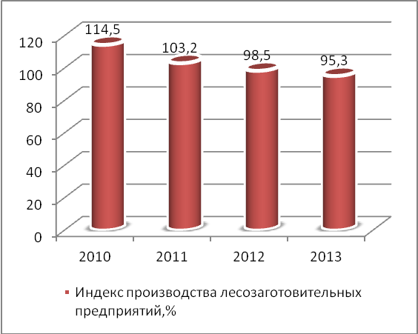
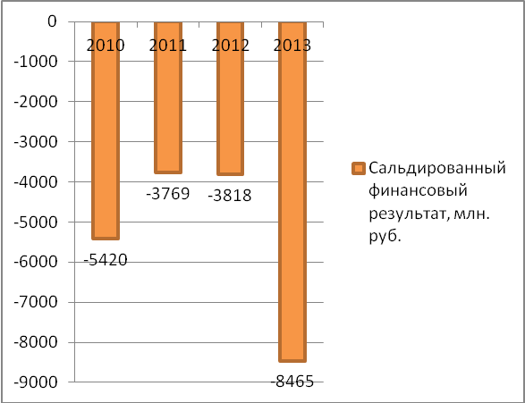

Рис.2.31. Динамика индекса производства лесозаготовительных предприятий и сальдированный финансовый результат с 2010-2013 г.г.
На рис.2.31. отчетливо видно, что производство лесозаготовительных предприятий снижается второй год подряд и по данным на 2012-2013 г.г. индексы составили 98,5% и 95,3% соответственно. Самым худшим годом по сальдированному финансовому результату лесозаготовительных предприятий является -2013 г., который закончился большим минусом и составил-8465млн. руб. При этом на протяжении 2010-2013 г.г. лесозаготовительные предприятия и не мечтали о положительном финансовом результате и на протяжении всего анализируемого периода финансовый результат так и не вышел в плюс. Говорить о рентабельности проданных товаров лесозаготовительных предприятий также печально, как и о финансовых результатах и по данным на 2013 г. рентабельность увеличила минус и составила -3,6%, рис.2.32.
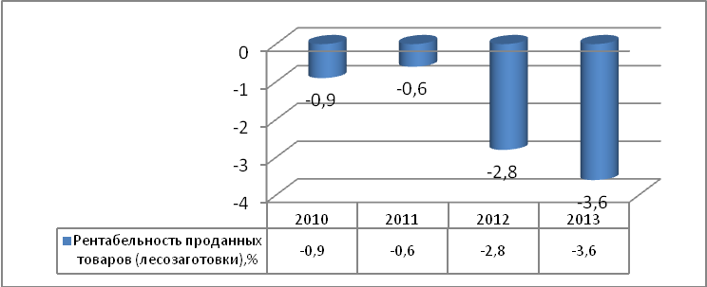

Рис.2.32. Динамика рентабельности проданных товаров предприятий лесозаготовки РФ с 2010-2013 г.г.
В предыдущем году минус рентабельности проданных товаров был куда ниже и составлял -2,8%, более менее ситуация наблюдалась в 2010-2011 г.г., однако и она не успокаивает, так как рентабельность, проданных товаров предприятий лесозаготовки по- прежнему имеет отрицательные значения.
На развитие любой отрасли, в том числе и на лесную, огромное влияние оказывает система финансирования. При этом важно отметить, что динамика как российских, так и иностранных инвестиций в лесную отрасль России имеет печальную статистику(прил.4). По данным на 2013 г. наблюдается снижение российских инвестиций как в лесное хозяйство, так и в обрабатывающие производства лесной промышленности, рис.2.33.
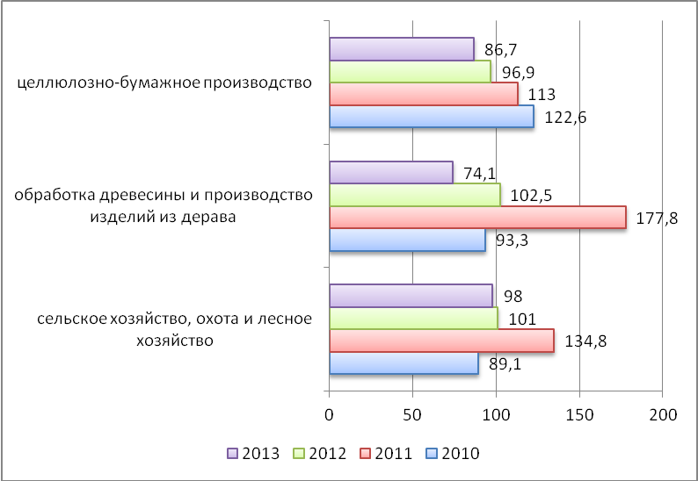

Рис. 2.33.Индексы физического объема инвестиций в отрасли лесного хозяйства РФ по отношению к предыдущему году с 2010-2013г.г.
В частности, в лесную отрасль снижение инвестиций составило 2% по отношению к показателю предыдущего года. Инвестиции в отрасль по обработке древесины и производства изделий из дерева снизились на 25,9% и индекс составил 74,1%. Индекс инвестиций в целлюлозно- бумажное производство и полиграфическую деятельность составил 86,7%, а это на 13,3% ниже показателя 2012г.г.
Чуть лучше ситуация обстоит с иностранными инвестициями в отрасль, рис.2.34. В частности, инвестиции в целлюлозно –бумажное производство увеличились на 9,2%, однако инвестиции в обработку древесины и производства изделий из дерева, а также в целом в лесную отрасль показали снижение и составили 89,2% и 97,7% соответственно.
Таким образом, развитие лесной отрасли в РФ проблематично, так как наблюдается снижение числа лесозаготовительных предприятий и численности работников, произошло снижение производства этих компаний, сальдированный финансовый результат имеет большой минус, рентабельность проданных товаров лесозаготовительных организаций ежегодно снижается и имеет отрицательное значение. Лесная отрасль не является инвестиционно привлекательной, так как наблюдается снижение как российских, так и иностранных инвестиций. Охрана лесов также оставляет желать лучшего, что является сдерживающим фактором в развитии отрасли.
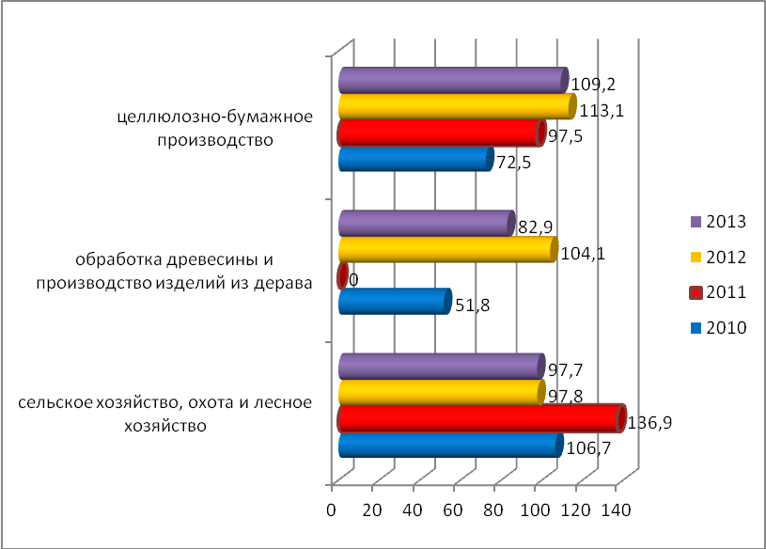

Рис.2.34. Темпы роста поступления иностранных инвестиций в отрасль лесного хозяйства РФ(по отношению к предыдущему году) с 2010-2013 г.г.
Все выше указанные проблемы в первую очередь зависят от неэффективного управления лесными ресурсами на государственном уровне РФ. Работа по совершенствованию лесного законодательства по вопросам разграничения полномочий органов государственной власти Российской Федерации и органов государственной власти субъектов РФ, совершенствованию организационной структуры управления лесным хозяйством, использования, охраны, защиты и воспроизводства лесов проводится с 2003 года. На сегодняшний день, в соответствии с Лесным Кодексом, РФ передает органам государственной власти субъектов осуществление следующих полномочий в области лесных отношений:
-владение, пользование, распоряжение лесными участками, находящимися в собственности субъектов Российской Федерации;
-разработка и утверждение лесных планов субъектов РФ, лесохозяйственных регламентов, а также проведение государственной экспертизы проектов освоения лесов;
-предоставление в пределах земель лесного фонда лесных участков в постоянное (бессрочное) пользование, аренду, безвозмездное срочное пользование, а также заключение договоров купли-продажи лесных насаждений, в том числе организация и проведение соответствующих аукционов;
-выдача разрешений на выполнение работ по геологическому изучению недр на землях лесного фонда;
-организация использования лесов, их охраны (в том числе осуществления мер пожарной безопасности и тушения лесных пожаров), защиты (за исключением лесопатологического мониторинга), воспроизводства (за исключением лесного семеноводства) на землях лесного фонда и обеспечение охраны, защиты, воспроизводства лесов (в том числе создание и эксплуатация лесных дорог, предназначенных для охраны, защиты и воспроизводства лесов) на указанных землях;
-ведение государственного лесного реестра в отношении лесов,
расположенных в границах территории субъекта РФ;
-осуществление на землях лесного фонда федерального государственного
лесного надзора (лесной охраны), федерального государственного пожарного надзора в лесах, а также проведение на землях лесного фонда лесоустройства.
Разграничение полномочий по осуществлению лесохозяйственной деятельности на федеральном и региональном уровнях в РФ можно представить в виде схемы, рис.2.35. Передача отдельных полномочий РФ в области лесных отношений субъектам РФ, обусловлена необходимостью повышения качества государственного управления лесами, использования лесов, снижение уровня их повреждения неблагоприятными факторами (прежде всего лесными пожарами), достижения требуемого качества работ по воспроизводству лесов и снижение объемов нелегального оборота древесины.
Распределение полномочий в сфере лесных отношений

Федеральный уровень

- лесное законодательство;

- государственная инвентаризация лесов;

- лесное семеноводство;

- планирование и доведение субвенций;

- контроль за исполнением переданных полномочий;

- формирование перечня приоритетных инвестиционных проектов в области освоения лесов;

- научное и образовательное обеспечение лесного хозяйства.

Региональный уровень

- подзаконные акты;

- лесные планы субъектов Российской Федерации;

- лесохозяйственные регламенты лесничеств;

- государственная экспертиза проектов освоения лесов;

- организация использования лесов и ведения лесного хозяйства;

- утверждение заявки на реализацию инвестиционных проектов;

- государственный лесной контроль и надзор;

- государственный пожарный надзор в лесах.

Рис.2.35.Распределение полномочий в сфере лесных отношений.
Однако в соответствии с действующим Лесным Кодексом РФ, из трех главных рычагов управления, к которым относятся нормативно-правовой, финансовый и административный, региональные власти получают в свое использование лишь один рычаг – административный. К функциям этого административного рычага относятся: формирование системы органов управления лесами субъекта, организация передачи лесов в пользование, обеспечение охраны, защиты и воспроизводства лесов, осуществление государственного лесного контроля и надзора (лесная охрана).
Вместе с тем, ответственность за все происходящее с лесами полностью возложена на органы исполнительной власти субъектов Российской Федерации в области лесных отношений, которые имеют весьма ограниченные права в области управления лесами: ответственность за то, что происходит с лесами, практически полностью возлагается на органы исполнительной власти субъектов РФ - именно они отвечают за охрану лесов, организацию лесопользования и за конечный результат государственного управления лесами. Получается, что в настоящее время имеет место непропорциональная передача ответственности и полномочий на региональный уровень - ответственности передано значительно больше, чем полномочий.
Отсутствие современных рыночных отношений между государством как продавцом лесных ресурсов, и частным бизнесом, как покупателем лесных ресурсов также является немаловажной проблемой государственного управления лесным хозяйством. Государство своей политикой в сфере управления лесами не создало предсказуемых условий, благоприятных для инвестиционной деятельности в лесном секторе, постоянно меняя не только правила доступа к лесам, но и те структуры, которые реализуют эти правила.
Таким образом, основными проблемам развития отрасли лесного хозяйства РФ являются:
-неравномерное распределение функций по управлению лесами, при котором законодательные и финансовые рычаги управления находятся на федеральном уровне, а административные функции исполняются на региональном уровне;
-несовершенство лесного законодательства, которое будет способс- твовать улучшению охраны лесных ресурсов и эффективности его использования;
-лесохозяйственная отрасль не является инвестиционно привлекательной для бизнеса из-за отсутствия современных рыночных отношений между государством как поставщика лесных ресурсов и бизнеса, как его потребителя.
Выявленные проблемы препятствуют повышению эффективности использования, охраны, защиты и воспроизводства лесов, улучшению их продуктивности и качества, что значительно снижает перспективы лесного комплекса в экономике страны. Проблемы носят комплексный характер, поэтому их решение требует скоординированного межведомственного взаимодействия, согласованных усилий органов государственной власти разного уровня на основе единых целевых установок и вытекающих из них задач.

